深 圳 大 学 实 验 报 告

课程名称： Web开发和人机交互导论

实验项目名称： 计算机与软件学院

学院： 计算机与软件学院

专业： 计算机科学与技术

指导教师： 李俊杰

报告人：林宪亮 学号：2022150130 班级： 国际班

实验时间： 2023年11月 3 日

实验报告提交时间： 2023年11月 3 日

教务部制
实验目的与要求：

- 掌握div元素的使用
- 掌握float，clear，overflow的使用
- 掌握图片的使用

方法、步骤

项目1: 设计《中国教育网络》杂志简介
综合运用DIV+CSS设计《中国教育网络》杂志简介页面，效果如图1-4-1所示。
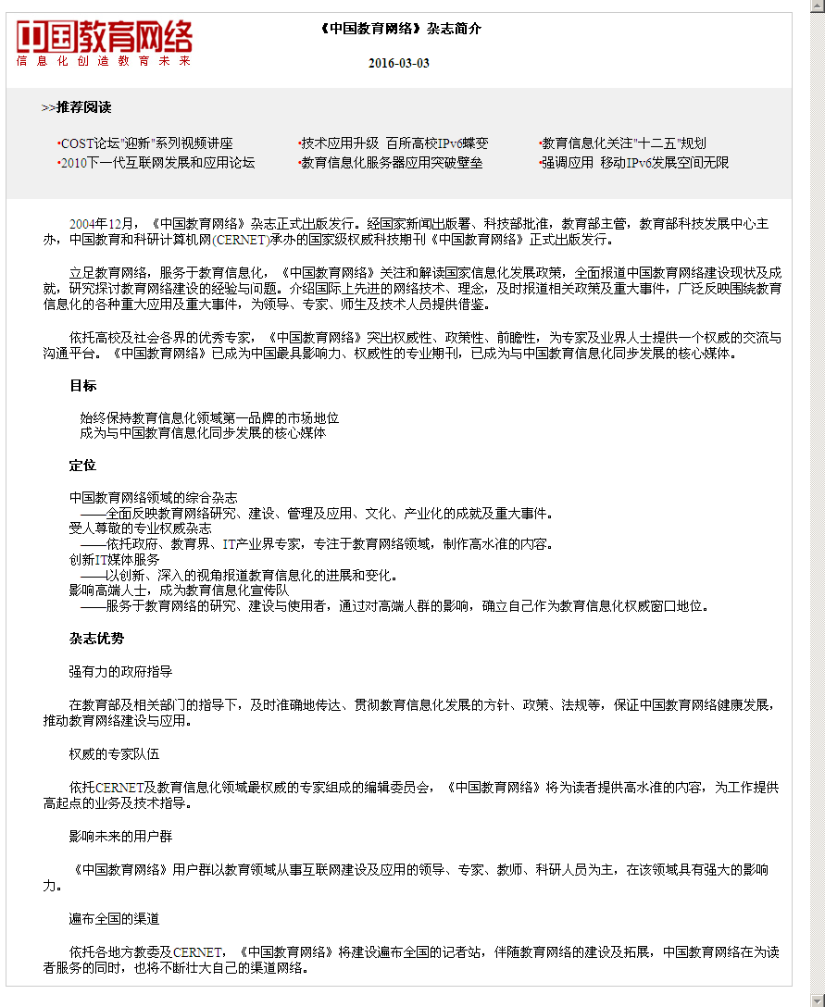
图1-4-1 《中国教育网络》杂志简介页面

步骤：
- 先使用div元素定义这个页面的布局，第一个div是标题部分以及标题的图片，第二个div是推荐阅读部分，第三个div是对杂志的介绍部分，最后一个div就是杂志的目标，定位，优势。
- 第一个div：第一个部分包括一张图片和标题，图片需要设置它的css的float元素使其置于左侧，然后标题和日期需要设置居中样式使其居中。
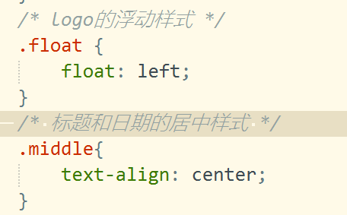
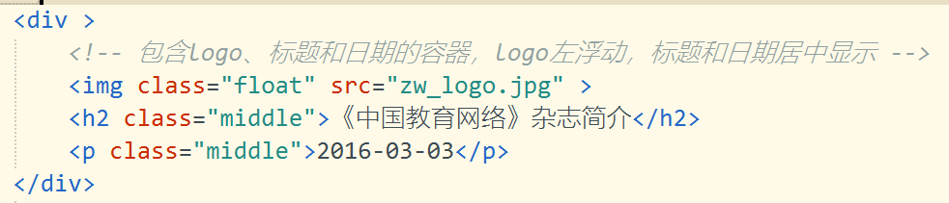
- 第二个div：第二个部分包括推荐阅读的内容，需要使用无序表来实现，需要设置元素li的css样式，使其左浮动，并修改其前面的图标样式，由黑色的圆点改成红色的圆点，然后需要设置背景的颜色为灰色，并使用overflow使其填满整个div。
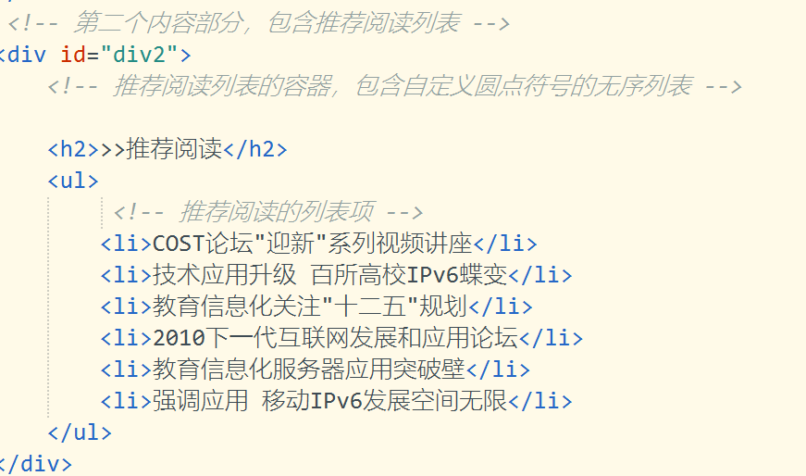

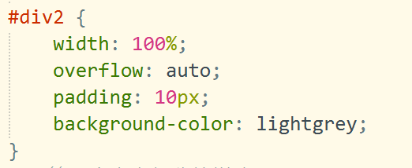

- 第三个div：第三个部分包括了对杂志的一些介绍，可以使用元素p实现，只需要设置div的css样式使其整体右移即可。
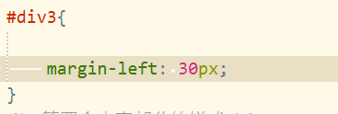
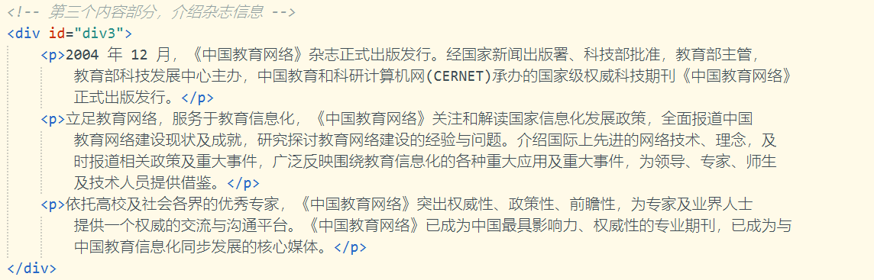
- 第四个div：第四个部分包括了目标，定位，杂志优势的信息。可以使用dl，dt，dd搭配实现，样式方面只需要设置div的margin-left使其整体右移即可。
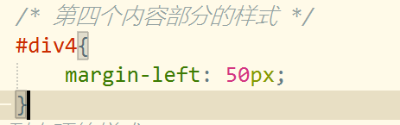

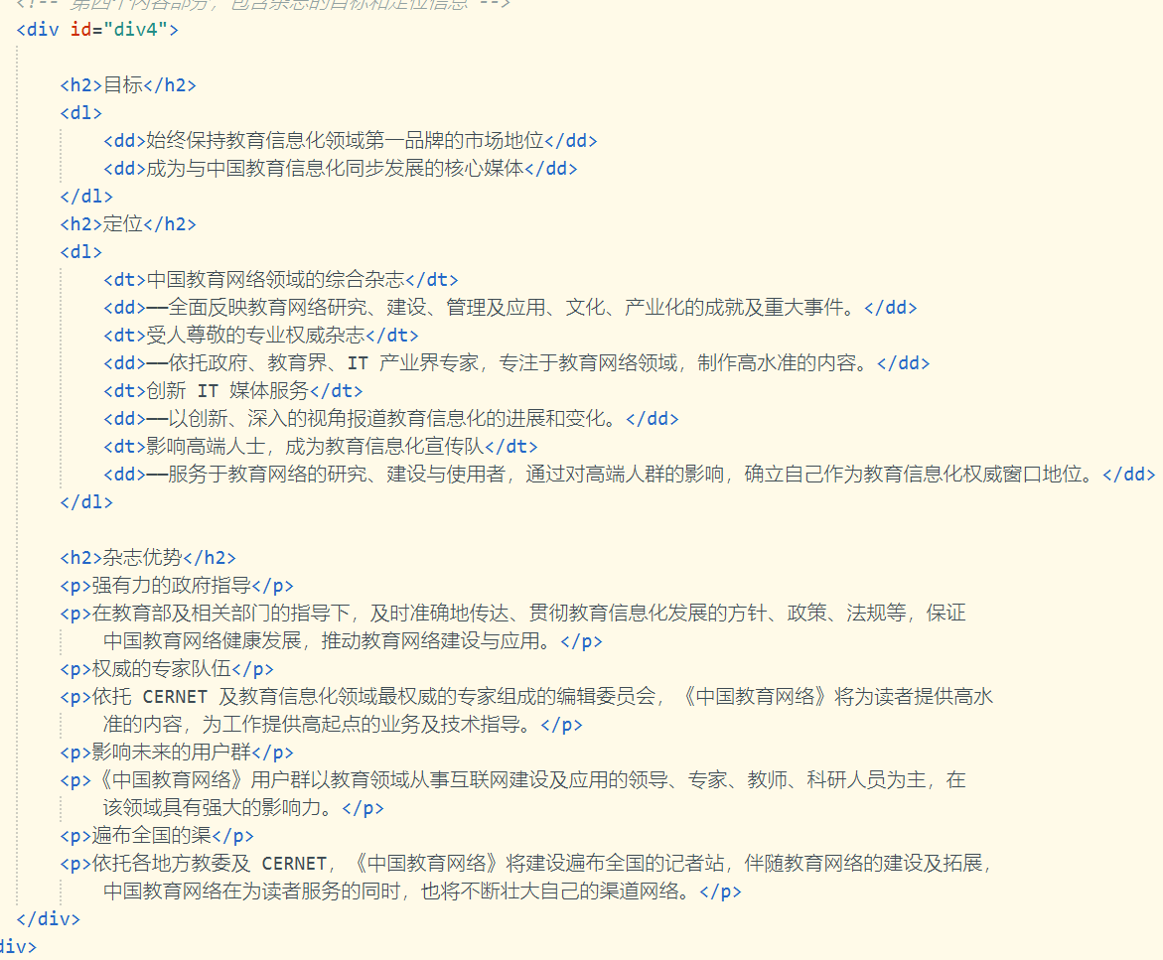
- 把上面四个div放入一个div中即可。

项目2 设计《京东商品导购》页面
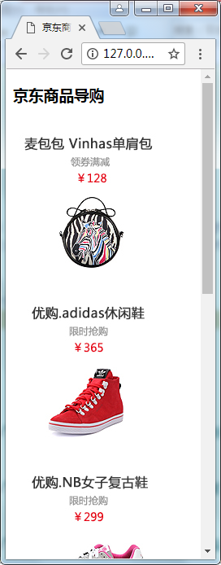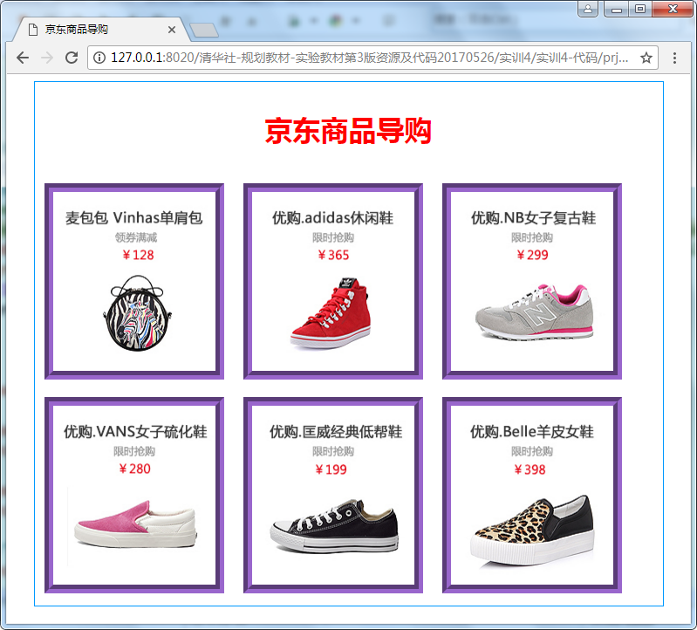

步骤：
- 可以把整个页面分成七个div，第一个div是大的div，里面包含一个大标题和六个div来放置图片。
- 第一个div：设置div的css样式，设置宽度为1020px，高度为700px，设置边框为3px，蓝色的实线，设置margin为auto使其自动居中，然后设置text-align使其中的文本居中显示，然后还需要设置标题的css样式，使其居中显示，并把它设置为32px的红色字体。
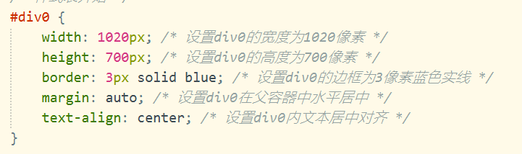
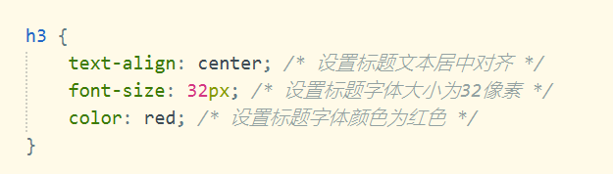
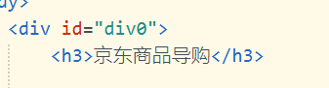
- 然后就是内部六个div的样式，设置宽度为310px，高度为270px，并设置1px的蓝色实现边框，用margin设置它和其它的div的距离，然后设置float为left使其可以横向排布。之后就是设置img的css样式，设置图片的宽度为290px，高度250px，并设置一个宽度为10px的紫色边框。最后就需要设置一些动态效果，用a：hover img设置当光标放在图片上的时候的边框为金色，虚线样式。
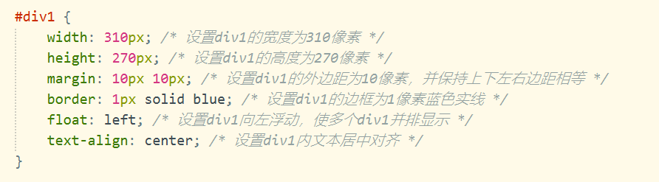
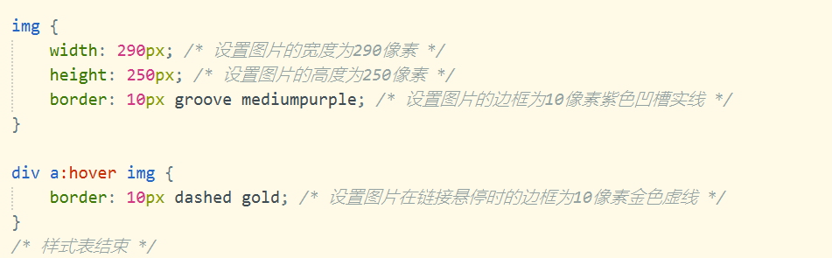
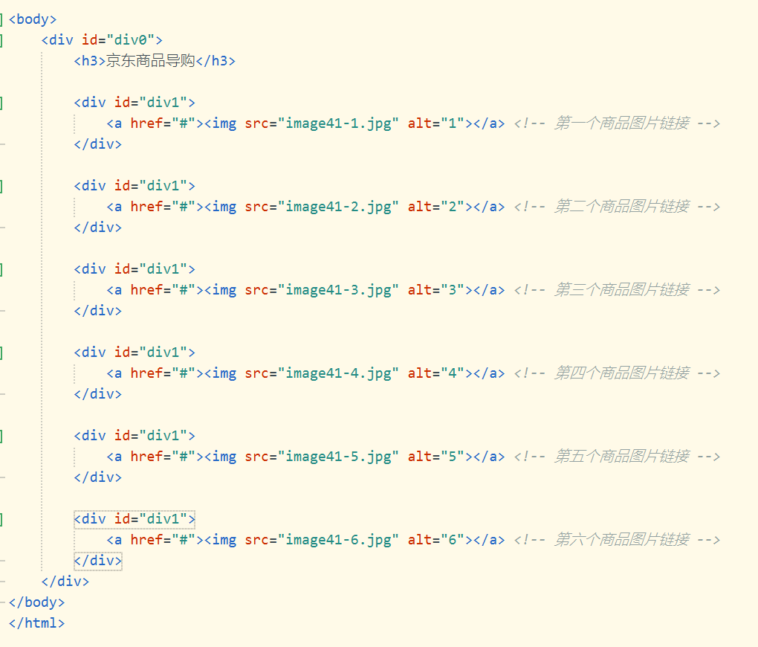

课外拓展训练4：
文轩图书榜：
设计“文轩图书榜”页面，效果设计如图1-4-4所示。
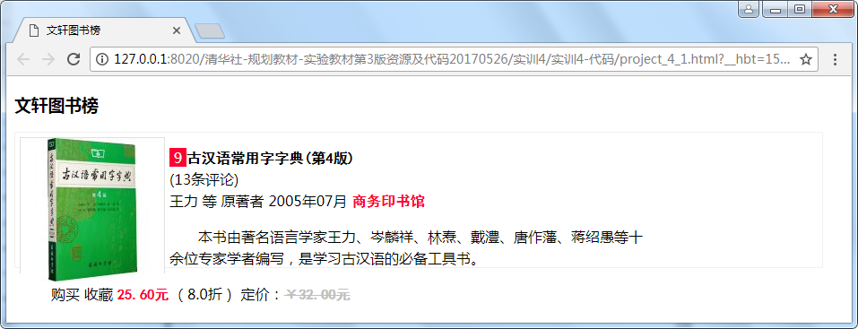
步骤:
- 整个页面可以分成三个部分，第一个部分为标题，第二个部分是书的图片和介绍，第三个部分是价格。
- 第一个部分：只需要使用元素h3设置标题即可。
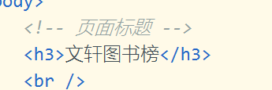
- 第二个部分可以分成两个div完成，一个是外层的div，设置宽度为720px，高度为150px，然后设置一个宽度为1px的灰色边框。内层的div用来放置图片，把高度设置为130px，宽度设置为100px，设置一个宽度为1px的灰色边框，然后让它右浮动，之后就是设置这个div里的图片样式，把高度设置成130px，宽度设置成100px即可。最后的图片右边的文字部分，可以使用无序表和p实现，需要设置一个字体为白色，底色为红色的样式来显示9，设置一个颜色为白色的字体加粗样式来显示商务印书馆，然后注意设置p元素的样式使其前面有两个缩进，去掉无序表前面的圆点即可。
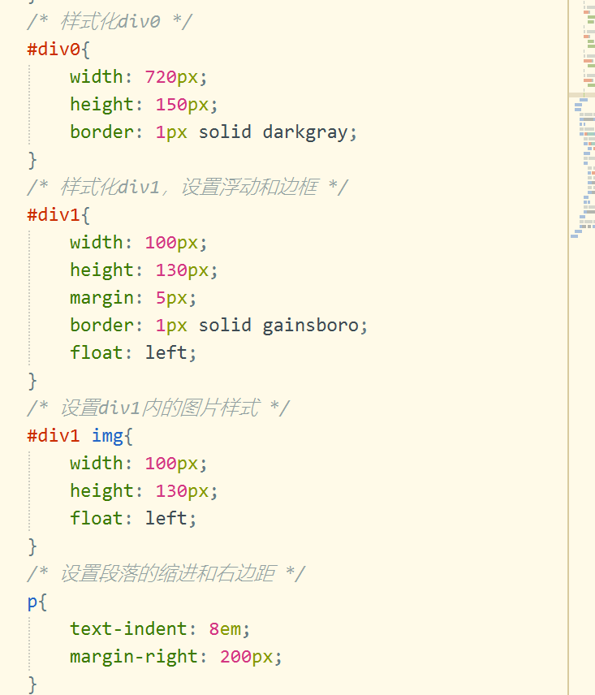
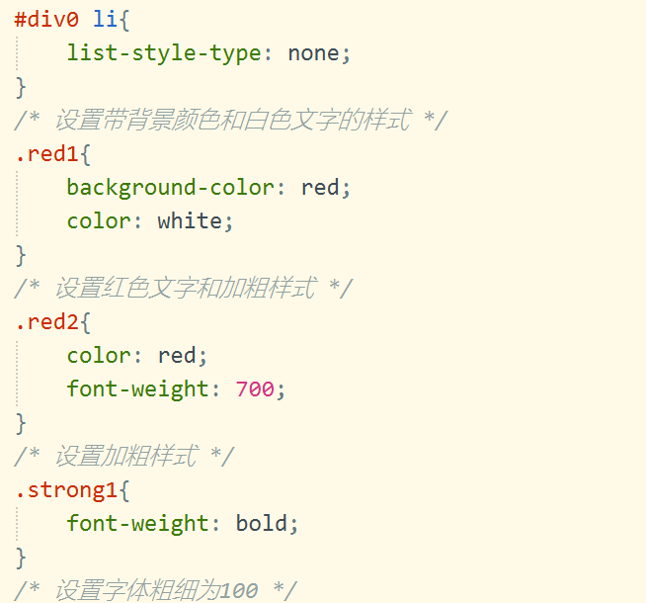

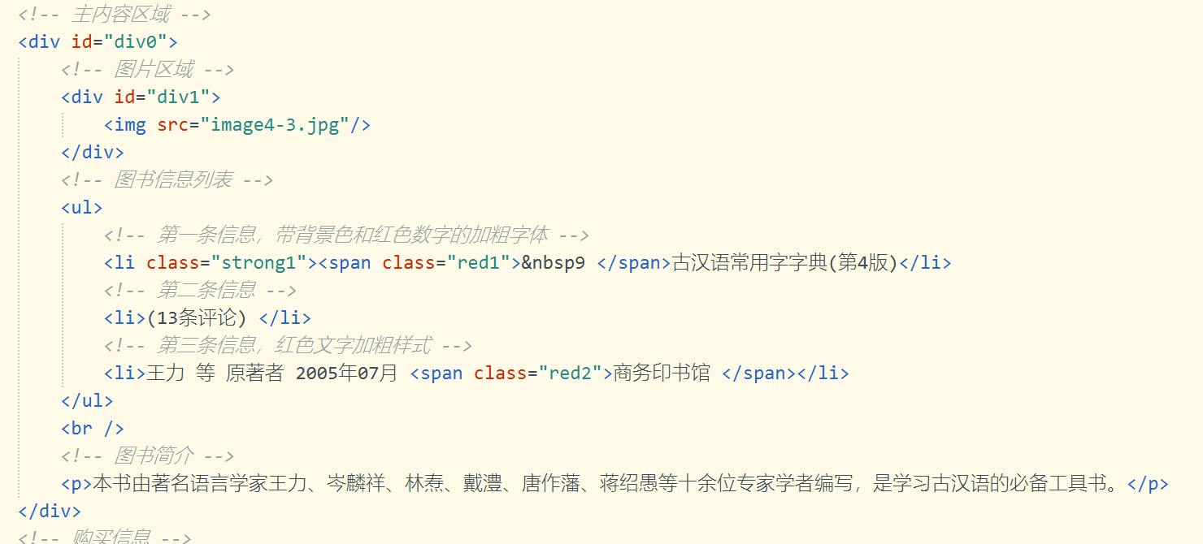

- 第三个部分只需要另外设置一个字体变浅的样式，然后配合s元素实现划掉价格的效果就可以了。

设计“巴城老街风景”页面,效果如图1-4-5所示。
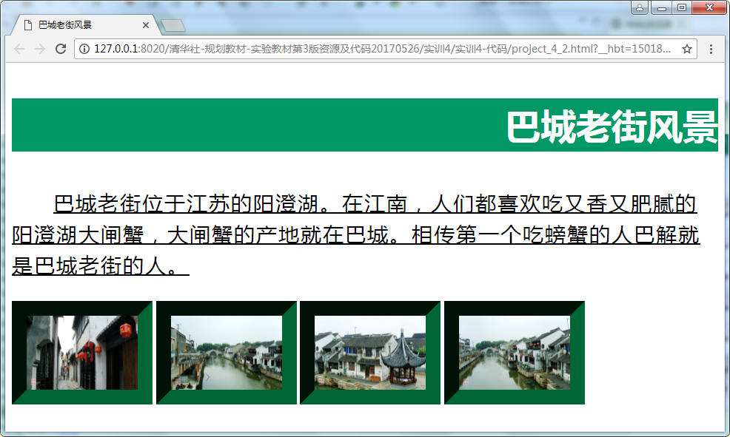
步骤：
- 这个页面可以分成三个部分，第一个部分是标题部分，第二个部分是正文部分，第三个部分是图片展示部分。
- 第一个部分：可以使用div加h1实现，设置div的样式，设置背景色为绿色，设置overflow为auto使背景颜色可以占满该部分，然后设置与顶部的距离为30px。h1中设置字体大小为48px，颜色为白色，浮动在右边。
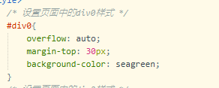
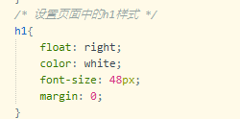
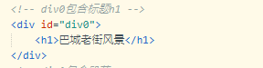
- 第二个部分可以使用div和p实现，设置p的样式，首行缩进两个字符，字体大小为28px，行距为字体大小1.5倍，字符间距为2px，并添加下划线效果。
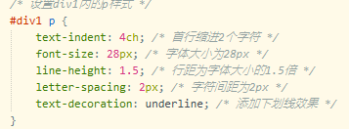
4.第三个部分可以使用div和img实现，设置div的样式，设置宽度为200px，高度为130px，浮动在左边，边框为灰色，然后设置img的样式，设置宽度为160px，高度为90px，设置一个宽度为20px的inset类型边框。
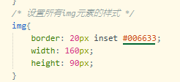
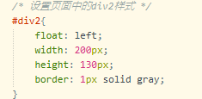
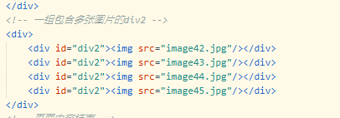

实验过程及内容：
实验结果：
项目1 设计《中国教育网络》杂志简介
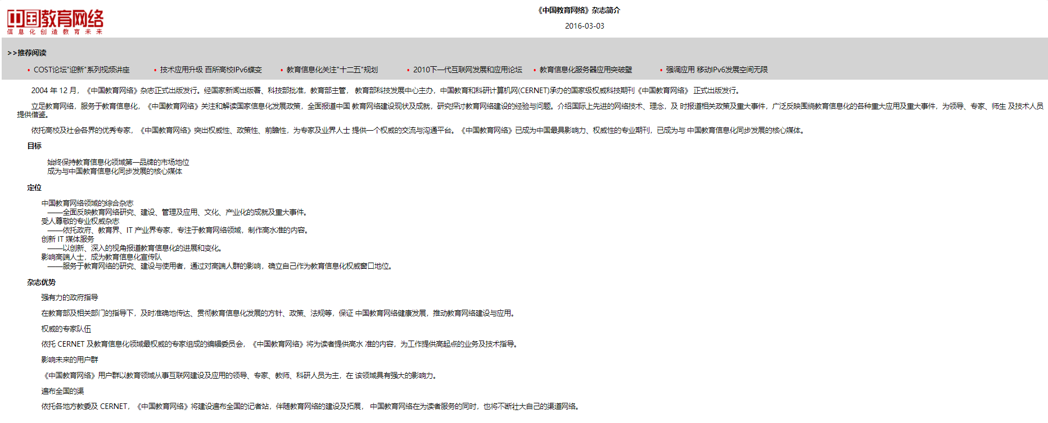
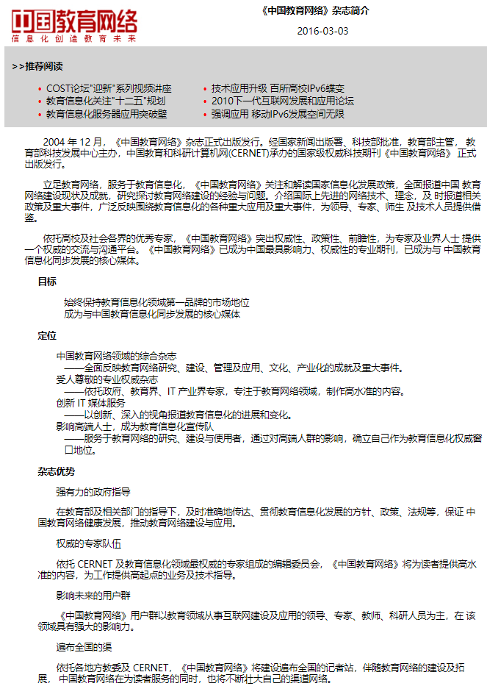

项目2 设计《京东商品导购》页面
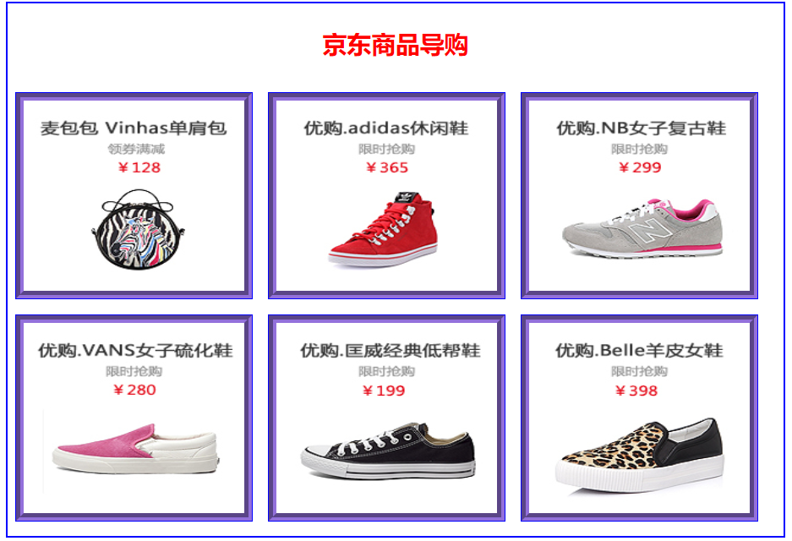
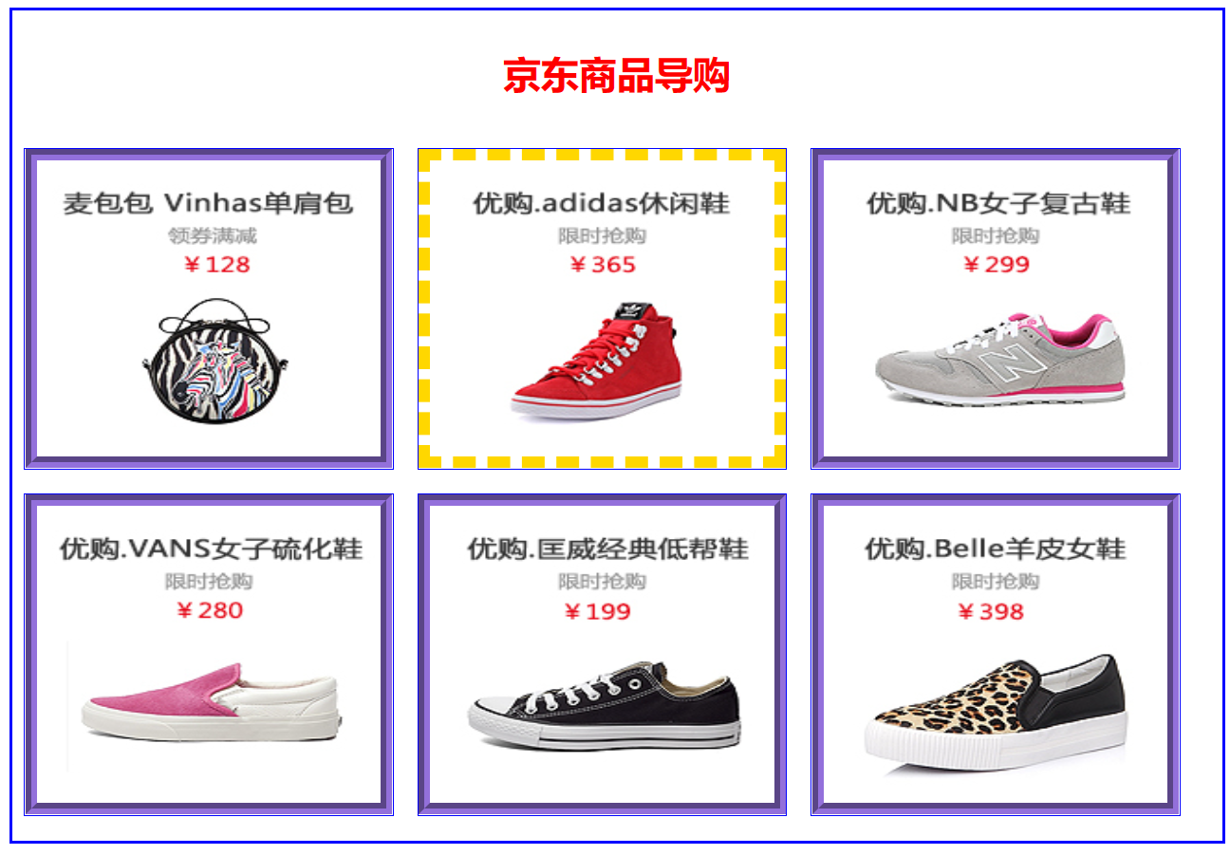

课外拓展训练4
设计“文轩图书榜”
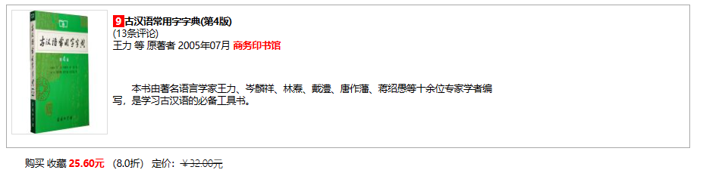
设计“巴城老街风景”
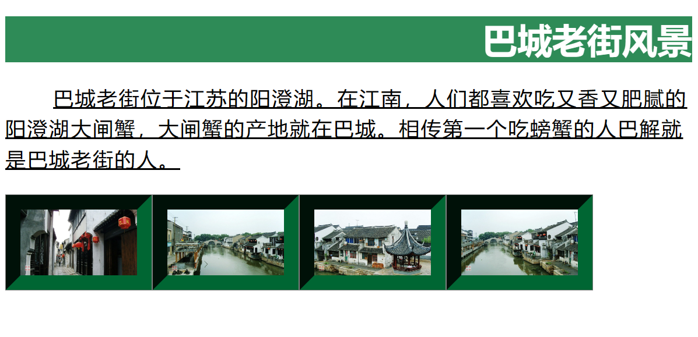

结果页面和实验预期页面相符，实验成功。

深圳大学学生实验报告用纸

实验结论：
在页面布局上，div和float，overflow等元素真的十分实用，可以先使用div元素设计好页面的布局，然后再进行各个内容板块的具体设计，编程，这样可以使网页的设计思路更加清晰，也可以避免许多格式上的问题与错误。

指导教师批阅意见：

成绩评定：

指导教师签字：
年 月 日
备注：
注：1、报告内的项目或内容设置，可根据实际情况加以调整和补充。
2、教师批改学生实验报告时间应在学生提交实验报告时间后10日内。

